專業成長計畫
臺南市政府教育局
107上半年度【新橋國小】辦理【教師專業學習社群】
成果摘述表

學校名稱：新營區新橋國小 填表人：戴金慧
執行期間：107.02~107.06 經 費：5000元整
社群名稱 | 關懷的社群-補救教學探討
社群運作概述 | 1.106學年度精進教學計畫發展以搭配十二年國民基本教育推動為主軸，並以有效  教學、差異化教學、多元評量、補救教學、合作學習實施策略藉以提升教學品質  為核心，以達到將社群精進內容轉化成課堂實踐最終目標。  2.配合教育部國民及學前教育署-補助辦理十二年國民基本教育精進國民中小學教學品質要點推動重點，為落實課堂實踐及提升學生學習成效，計畫需至少含一次觀課或議課場次。
達成  情形 | 1.強化校內教師了解補救教學規劃、教學策略，提升補救教學執行成效。  2.藉由補救教學經驗的分享與交流過程，彼此觀摩學習精進補救教學專業能力。
社群運作成果 | 1.經由多元教學領域的補救教學研討，並以觀課方式與研討的方式，提出有效的教學策略，不但可以強化議題活動影響力，同時更能夠深化教學意涵，促進教師社群持續推展。
 | 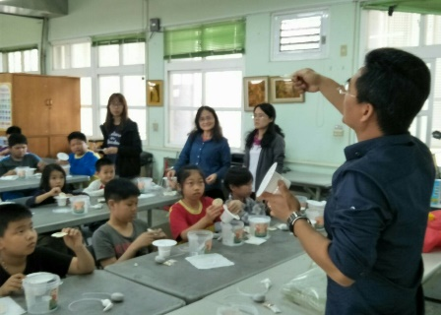  編號：01  日期：107.03.14  文字說明：藝術領域教學分享 | 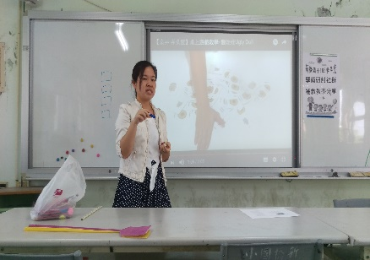  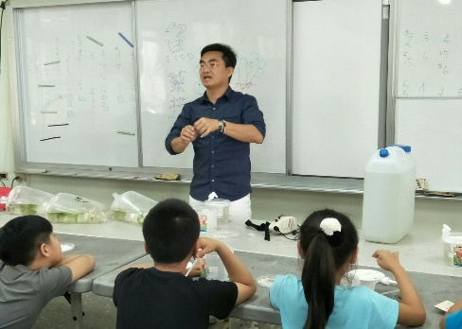  編號：02  日期：107.04.25  文字說明：數學領域教學分享
活動照片6-12張 | 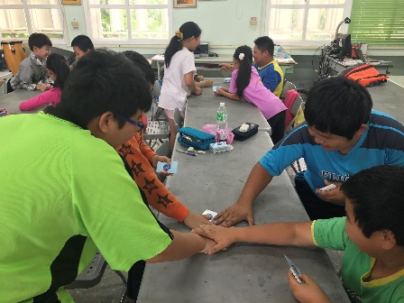  編號：03  日期：107.04.25  文字說明：補救教學數學桌遊分享 | 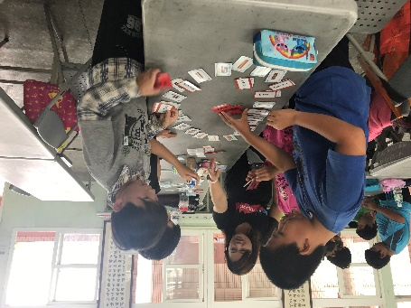  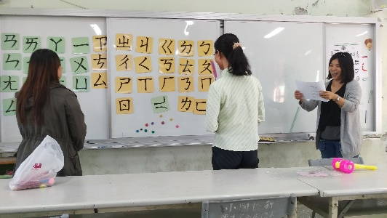  編號：04  日期：107.05.16  文字說明：補救教學數學桌遊分享
活動照片6-12張 | 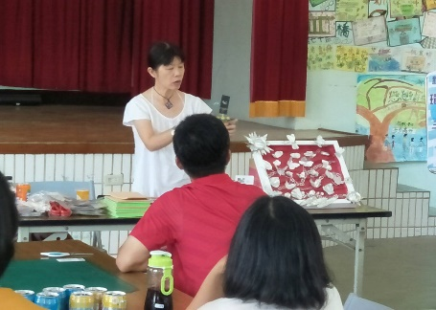  編號：05  日期：107.05.30  文字說明：自然領域與工藝創作之分享 | 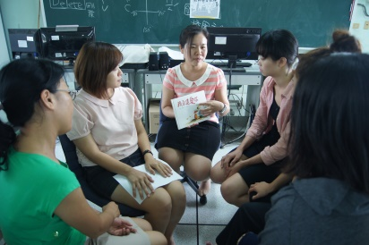  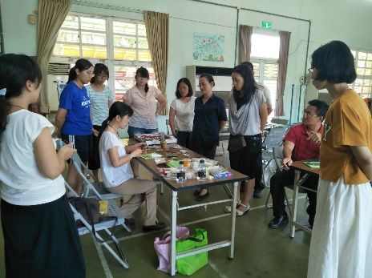  編號：06  日期：107.05.30  文字說明：自然領域與工藝創作之分享
備註
日期：107年 05月30日

